**PROIECT DE DIPLOMĂ**

Îndrumător proiect/Coordonator științific,

PROF. CONF. DR. ING. GEORGE ADRIAN IFRIM

Absolvent,

IVANOV DANIEL

Galați

2024

PROGRAMUL DE STUDII:

Automatică și Informatică Aplicată

**MODELAREA, SIMULAREA ȘI CONTROLUL UNUI PROCES DE PRODUCȚIE A MICROALGELOR ÎN FOTOBIOREACTOR**

Îndrumător proiect/Coordonator științific,

PROF. CONF. DR. ING. GEORGE ADRIAN IFRIM

Absolvent,

IVANOV DANIEL

Galați

2024

Rezumat

În acest proiect am explorat procesul de creștere a microalgelor într-un fotobioreactor și am optimizat parametrii pentru a maximiza productivitatea și a menține concentrația de biomasă la un nivel optim.

Utilizând modele matematice și simulări în Simulink, am investigat dinamica creșterii microalgelor și am implementat strategii de control pentru a îmbunătăți eficiența procesului. Studiul include analiza parametrilor cheie, optimizarea multidimensională, liniarizarea modelului și implementarea unui controler PI.

Rezultatele arată că ajustarea parametrilor și utilizarea unui controler adecvat pot duce la îmbunătățirea semnificativă a productivității și a stabilității procesului.

Cuprins

Capitolul 1

Introducere în utilizarea și procesul de creștere a microalgelor

1.1 Prezentare generală ..................................................... 5

1.2 Utilizările microalgelor .............................................. 6

1.3 Procesul de creștere a microalgelor ........................... 7

1.4 Avantajele creșterii microalgelor .............................. 9

Capitolul 2

Mediul de creștere al microalgelor

2.1 Introducere .................................................................. 11

2.2 Tipuri de sisteme de creștere ...................................... 12

2.3 Parametrii de creștere ................................................. 14

2.4 Automatizarea procesului de creștere ........................ 16

Capitolul 3

Modelarea bioproceselor și a proceselor cu microalge

3.1 Introducere în modelarea bioproceselor cu microalge ............................................................................................ 19

3.2 Modele matematice utilizate în creșterea microalgelor ............................................................................................ 20

3.3 Modelul din proiectul de licență .................................. 21

3.4 Comparația cu alte modele .......................................... 22

3.5 Avantajele și limitările fiecărui model ........................ 23

3.6 Aplicații și perspective future ..................................... 24

Capitolul 4

Controlul proceselor de creștere a microalgelor

4.1 Introducere în controlul proceselor de creștere …….... 28

4.2 Importanța controlului proceselor de creștere .............. 28

4.3 Variabile critice în controlul proceselor de creștere ............................................................................................. 29

4.4 Tehnologii de monitorizare și control .......................... 30

4.5 Algoritmi de control avansați ....................................... 31

4.6 Implementarea practică a controlului proceselor .............................................................................................. 32

4.7 Concluzii și perspective future ...................................... 33

Capitolul 5

Modelarea și simularea procesului de creștere a microalgelor

5.1 Introducere ..................................................................... 34

5.2 Parametrii modelului ...................................................... 34

5.3 Optimizare multidimensională ....................................... 34

5.4 Liniarizarea modelului ................................................... 37

5.5 Rata de dilutie ................................................................ 38

5.6 Implementarea în simulink ............................................ 38

Capitolul 6

Optimizarea valorii de referință (Setpoint) pentru controlul în buclă închisă a biomasei

6.1 Introducere ................................................................... 46

6.2 Fotobioreactoare în simulink ....................................... 46

6.3 Caracteristici statice ..................................................... 47

6.4 Optimizarea productivității .......................................... 47

6.5 Explicații pentru grafice .............................................. 48

6.6 Implementarea controlului PI ...................................... 49

6.7 Concluzii ...................................................................... 50

Bibliografie ........................................................................ 51

Anexa

Figuri și grafice ................................................................. 52

**Capitolul 1**

**Introducere în utilizarea și procesul de creștere a microalgelor**

**1.1** **Prezentare generală**

Microalgele sunt organisme fotosintetice microscopice care joacă un rol esențial în ecosistemele acvatice, transformând lumina solară, dioxidul de carbon și nutrienții din apă în biomasa bogată în proteine, lipide și carbohidrați. Datorită versatilității lor, microalgele sunt utilizate într-o gamă variată de domenii, inclusiv în producția de biocombustibili, suplimente alimentare și medicamente.

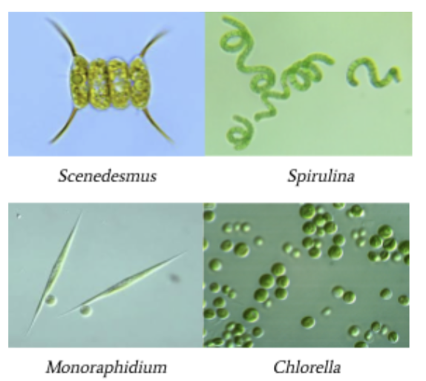

Microalgele sunt unele dintre cele mai vechi forme de viață de pe Pământ și au evoluat pentru a supraviețui într-o varietate de medii, de la ape dulci la marine. Această adaptabilitate le face valoroase pentru cercetări și aplicații industriale. Ele sunt eficiente în utilizarea resurselor, având capacitatea de a crește rapid și de a se adapta la diferite condiții de mediu.

**1.2** **Utilizările microalgelor**

Microalgele sunt folosite într-o gamă largă de aplicații datorită compoziției lor chimice unice și capacității lor de a crește rapid. Iată câteva dintre principalele utilizări:

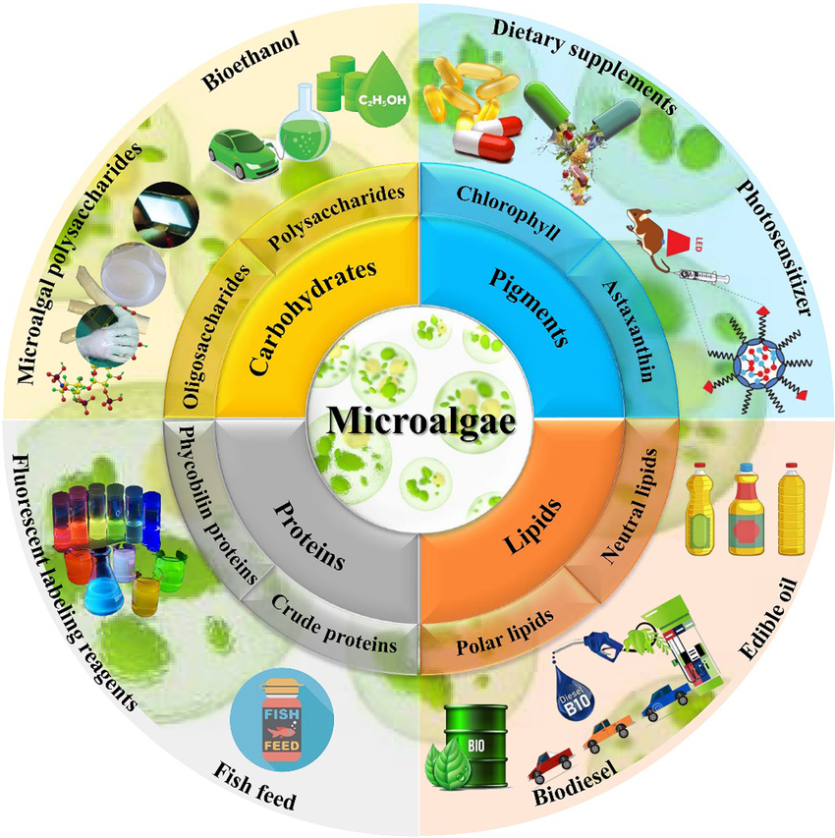

1. Biocombustibili:

Microalgele sunt considerate o sursă promițătoare de biocombustibili, în special biodiesel. Ele pot produce uleiuri care pot fi convertite în combustibil prin diverse procese chimice și biologice. Biocombustibilul obținut din microalge este ecologic și sustenabil, oferind o alternativă la combustibilii fosili tradiționali. Procesul de transformare a uleiurilor de alge în biodiesel implică transesterificarea, un proces chimic în care trigliceridele sunt transformate în metil ester și glicerol.

1. Suplimente alimentare și nutriționale:

Microalgele precum spirulina și chlorella sunt bogate în proteine, vitamine, minerale și antioxidanți. Ele sunt folosite ca suplimente alimentare datorită valorii lor nutriționale ridicate și beneficiilor pentru sănătate, inclusiv îmbunătățirea sistemului imunitar și reducerea inflamațiilor. Spirulina, de exemplu, conține aproximativ 60-70% proteine și este considerată una dintre cele mai bogate surse naturale de proteine.

1. Produse farmaceutice și cosmetice:

Microalgele conțin compuși bioactivi cu proprietăți antimicrobiene, antiinflamatorii și antioxidante, ceea ce le face valoroase în industria farmaceutică și cosmetică. Ele sunt utilizate pentru dezvoltarea de medicamente, produse de îngrijire a pielii și suplimente nutriționale. De exemplu, extractele de alge sunt utilizate în cremele anti-îmbătrânire datorită capacității lor de a hidrata și revitaliza pielea.

1. Alimentația animalelor:

Microalgele sunt folosite ca suplimente în hrana animalelor datorită conținutului lor ridicat de proteine și nutrienți esențiali. Ele contribuie la îmbunătățirea sănătății și creșterii animalelor, fiind o sursă de hrană sustenabilă și eficientă. Utilizarea microalgelor în acvacultură, de exemplu, poate îmbunătăți calitatea apei și sănătatea peștilor. În hrana păsărilor de curte, microalgele pot îmbunătăți calitatea ouălor și sănătatea generală a păsărilor.

1. Bioremediere:

Microalgele sunt utilizate în bioremediere pentru a curăța apa și solul contaminat. Ele pot absorbi metale grele și alte toxine din medii poluate, contribuind astfel la protejarea mediului. Aceste capacități fac microalgele utile în tratarea apelor reziduale și în refacerea ecosistemelor afectate de poluare. Utilizarea microalgelor în bioremediere este o soluție ecologică și eficientă pentru gestionarea deșeurilor industriale și agricole.

1. Producția de biohidrogen:

Un domeniu emergent de cercetare implică utilizarea microalgelor pentru producția de biohidrogen, un combustibil curat și eficient. Prin fotosinteză, anumite specii de microalge pot produce hidrogen molecular, care poate fi capturat și utilizat ca sursă de energie. Această tehnologie are potențialul de a oferi o alternativă ecologică la combustibilii tradiționali și de a contribui la reducerea emisiilor de gaze cu efect de seră.

**1.3** **Procesul de Creștere a Microalgelor**

Creșterea microalgelor implică mai multe etape esențiale, fiecare având un rol critic în optimizarea producției de biomasa algală. Procesul poate fi divizat în următoarele faze:

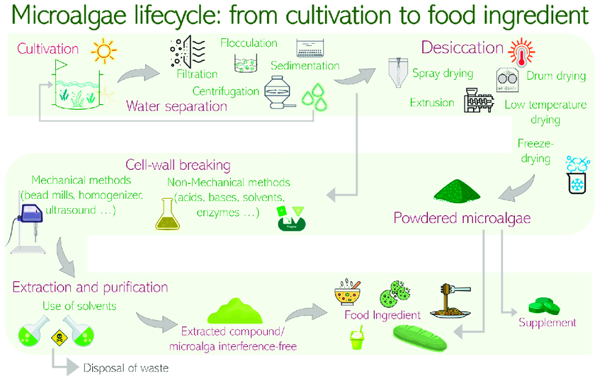

1. Inocularea:

Aceasta este etapa inițială în care microalgele sunt introduse într-un mediu de cultură adecvat. Acest mediu conține toți nutrienții necesari pentru creșterea și dezvoltarea microalgelor. Este important să se asigure condiții sterile pentru a preveni contaminarea cu alte microorganisme. Inocularea corectă este esențială pentru a începe cultura cu un număr suficient de celule sănătoase și active.

1. Faza de creștere:

În această fază, microalgele își încep procesul de fotosinteză, utilizând lumina solară sau surse artificiale de lumină pentru a transforma dioxidul de carbon și nutrienții în biomasa. Condițiile de lumină, temperatura și pH-ul sunt monitorizate și controlate pentru a asigura o creștere optimă. De exemplu, în fotobioreactoare, se folosește lumina artificială pentru a asigura un ciclu constant și optim de iluminare. Această fază poate dura câteva zile până la câteva săptămâni, în funcție de specie și de condițiile de creștere.

1. Recoltarea:

După ce microalgele au atins o densitate optimă, ele sunt recoltate din mediu de cultură. Recoltarea poate fi realizată prin diverse metode, cum ar fi filtrarea, centrifugarea sau flocularea. Scopul este de a separa biomasa algală de mediul lichid. Metodele moderne de recoltare pot include utilizarea de filtre membranare sau separatoare centrifugale de înaltă eficiență. Recoltarea eficientă este crucială pentru a maximiza randamentul și a reduce pierderile de biomasa.

1. Procesarea:

Biomasa recoltată este ulterior procesată pentru a extrage produsele dorite, cum ar fi uleiurile pentru biocombustibili, proteinele pentru suplimente alimentare sau compușii bioactivi pentru produse farmaceutice. Procesarea poate include uscarea, extracția solventului și alte tehnici de purificare. De exemplu, extracția cu solvenți organici poate fi utilizată pentru a izola uleiurile de alge, care pot fi apoi transesterificate pentru a produce biodiesel. Procesarea adecvată este esențială pentru a păstra calitatea și proprietățile bioactive ale produselor derivate.

1. Conservarea și depozitarea:

După procesare, produsele derivate din microalge trebuie conservate și depozitate corespunzător pentru a-și păstra calitățile și a preveni deteriorarea. Tehnici precum uscare prin pulverizare, congelare sau liofilizare sunt utilizate pentru a prelungi durata de viață a produselor. Conservarea eficientă este esențială pentru a asigura stabilitatea produselor și a preveni pierderile post-recoltare.

**1.4** **Avantajele Creșterii Microalgelor**

Creșterea microalgelor oferă numeroase avantaje, inclusiv:

Sustenabilitate:

Microalgele cresc rapid și pot fi cultivate pe terenuri neproductive și în apă sărată, ceea ce reduce presiunea asupra resurselor agricole și de apă dulce. Acest aspect le face ideale pentru producția de biomasă într-un mod ecologic și sustenabil. Utilizarea microalgelor nu necesită competiție cu culturile alimentare și poate fi integrată în sisteme de producție ecologică.

Captarea carbonului:

Procesul de fotosinteză al microalgelor permite captarea și utilizarea eficientă a dioxidului de carbon, contribuind astfel la reducerea emisiilor de gaze cu efect de seră. Aceasta le face valoroase în eforturile de combatere a schimbărilor climatice. Microalgele pot fi utilizate în combinație cu instalațiile industriale pentru a captura și utiliza dioxidul de carbon emis, transformând un poluant în resurse valoroase.

Versatilitate:

Microalgele pot fi utilizate într-o varietate de aplicații, de la alimentație și medicamente până la biocombustibili și îngrășăminte. Acest lucru le face o resursă multifuncțională și valoroasă pentru multiple industrii. Versatilitatea lor permite adaptarea rapidă la cerințele pieței și utilizarea lor în diverse sectoare economice.

Eficiență:

Microalgele au o eficiență ridicată de conversie a energiei solare în biomasa, comparativ cu alte culturi energetice. Ele pot produce mai multă biomasă pe unitatea de suprafață decât majoritatea plantelor terestre, ceea ce le face o opțiune atractivă pentru producția de energie și nutrienți. Eficiența lor fotosintetică ridicată le face ideale pentru producția de biocombustibili și alte produse de înaltă valoare.

Îmbunătățirea calității apei:

În acvacultură, utilizarea microalgelor poate ajuta la menținerea calității apei, prin absorbția excesului de nutrienți și reducerea proliferării algelor dăunătoare. Acest lucru contribuie la crearea unui mediu mai sănătos pentru organismele acvatice și la reducerea impactului ecologic al acvaculturii intensive.

Diversificarea producției agricole:

Integrarea microalgelor în sistemele agricole tradiționale poate diversifica și îmbunătăți producția agricolă. De exemplu, microalgele pot fi utilizate ca îngrășăminte bio pentru îmbunătățirea fertilității solului și creșterea randamentului culturilor.

Cercetare și dezvoltare:

Microalgele reprezintă un domeniu de cercetare activ și inovator, oferind oportunități pentru dezvoltarea de noi tehnologii și produse. Investițiile în cercetare și dezvoltare în domeniul microalgelor pot duce la descoperiri semnificative și la creșterea competitivității economice.

Creșterea microalgelor oferă o soluție sustenabilă și eficientă pentru multiple provocări globale, de la producția de energie la protecția mediului și îmbunătățirea sănătății umane. Versatilitatea și eficiența lor le fac o resursă valoroasă pentru viitor.

**Capitolul 2**

**Mediul de Creștere al Microalgelor**

**2.1** **Introducere**

Microalgele pot fi cultivate într-o varietate de medii, fiecare oferind condiții specifice pentru dezvoltarea și reproducerea lor. Alegerea mediului de creștere este influențată de tipul de microalge și scopul culturii, fie că se urmărește producția de biocombustibili, alimente, sau alte produse valoroase. Mediile de creștere pot varia de la instalații simple în aer liber la sisteme complexe de fotobioreactoare închise.

2.2 Tipuri de Sisteme de Creștere

Există două sisteme principale pentru cultivarea microalgelor: fotobioreactoarele și bazinele deschise.

1. Fotobioreactoarele:

Aceste sisteme închise permit controlul precis al condițiilor de creștere, cum ar fi iluminarea, temperatura și compoziția gazelor. Fotobioreactoarele pot fi de diferite tipuri, inclusiv tubulare, plane sau cu coloană de bule. Ele sunt eficiente în prevenirea contaminării și permit utilizarea optimă a resurselor.

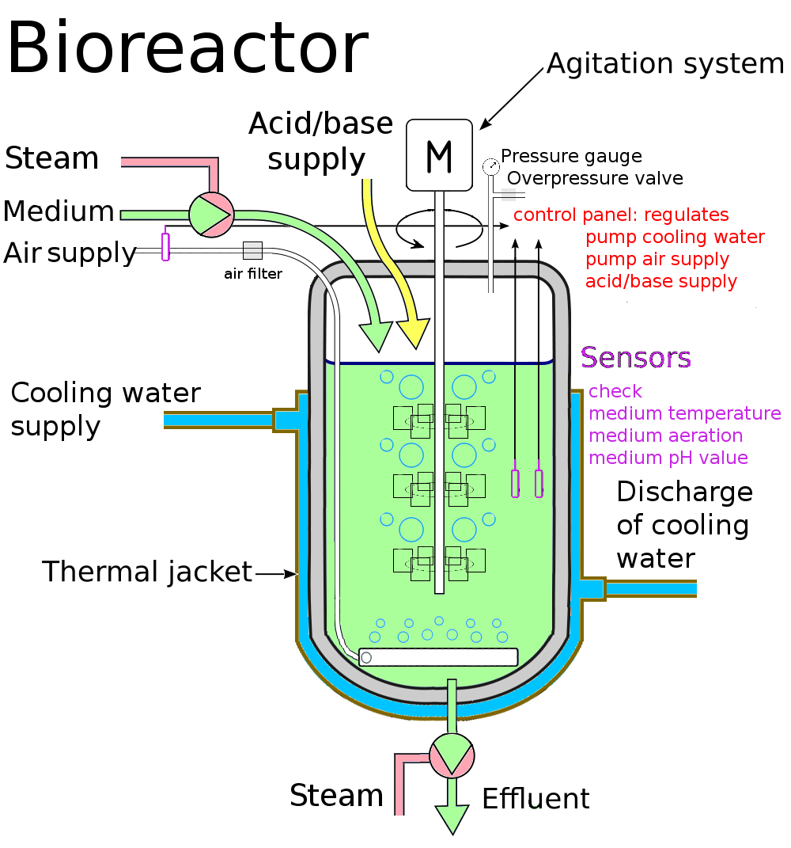

Avantaje:

Control precis al condițiilor de creștere, risc redus de contaminare, eficiență în utilizarea dioxidului de carbon și a luminii. Fotobioreactoarele pot fi plasate în medii controlate și permit o producție continuă de microalge, indiferent de condițiile meteorologice exterioare. De exemplu, un fotobioreactor tubular poate utiliza lumina naturală și artificială pentru a asigura un ciclu constant de iluminare, optimizând fotosinteza și creșterea algelor.

Dezavantaje:

Costuri ridicate de instalare și întreținere, complexitate operațională. De asemenea, necesită o monitorizare constantă și ajustări pentru a menține condițiile optime de creștere. În plus, fotobioreactoarele pot necesita personal specializat pentru operare și întreținere, ceea ce poate crește costurile operaționale.

1. Bazinele deschise:

Aceste bazine mari, adesea situate în aer liber, permit cultivarea microalgelor în condiții naturale. Acestea sunt mai puțin costisitoare și mai ușor de operat, dar sunt mai susceptibile la contaminare și fluctuații ale condițiilor de mediu.

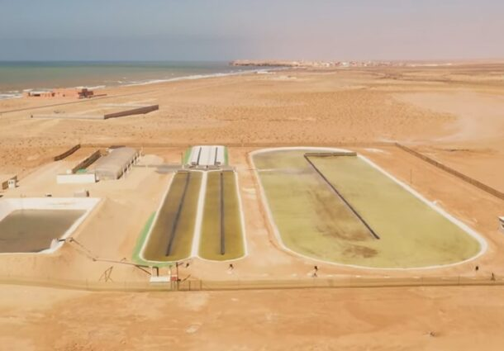

Avantaje:

Costuri reduse, operare simplă, scalabilitate. Bazinele deschise sunt ușor de extins și sunt ideale pentru culturi de mari dimensiuni. Acestea sunt utilizate frecvent pentru producția comercială de spirulină și alte microalge, fiind o opțiune practică pentru producția la scară largă.

Dezavantaje:

Risc ridicat de contaminare, dependență de condițiile meteorologice, control limitat al parametrilor de creștere. Variabilitatea în intensitatea luminii și temperatura poate afecta negativ productivitatea. În plus, bazinele deschise pot necesita măsuri suplimentare de protecție împotriva prădătorilor și contaminanților.

2.3 Parametrii de Creștere

Pentru a asigura o creștere optimă a microalgelor, mai mulți parametri cheie trebuie monitorizați și controlați:

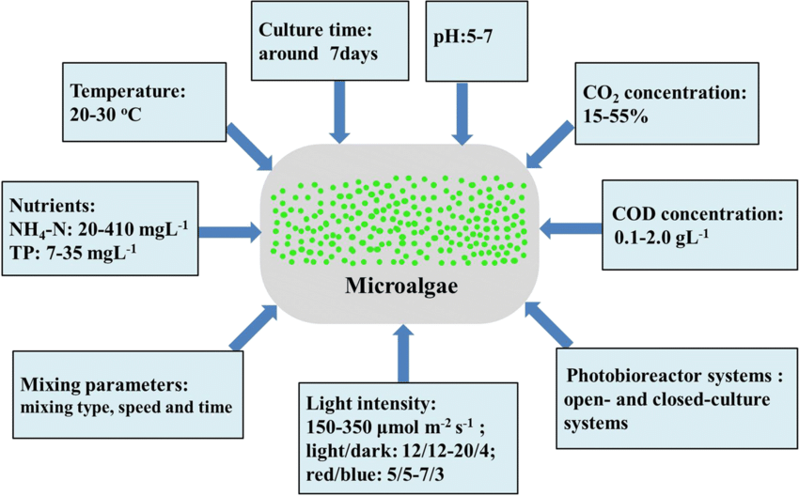

1. Lumina:

Intensitatea și durata expunerii la lumină sunt esențiale pentru fotosinteză. În fotobioreactoare, se folosește adesea lumina artificială pentru a asigura un ciclu constant și optim de iluminare. Utilizarea de LED-uri poate optimiza eficiența energetică și spectrul de lumină necesar pentru fotosinteză. De exemplu, un fotobioreactor cu LED-uri ajustabile poate imita ciclurile naturale de zi și noapte pentru a stimula creșterea algelor.

1. Temperatura:

Microalgele au intervale optime de temperatură pentru creștere, care variază în funcție de specie. Sistemele de creștere trebuie să mențină aceste temperaturi pentru a maximiza rata de creștere. De exemplu, spirulina crește optim la temperaturi cuprinse între 35-38°C, în timp ce chlorella preferă temperaturi mai joase, între 20-25°C. Monitorizarea și controlul precis al temperaturii sunt esențiale pentru a preveni stresul termic și a asigura condiții optime de creștere.

1. Dioxidul de carbon:

CO2 este un ingredient esențial pentru fotosinteză. Aprovizionarea adecvată cu dioxid de carbon poate spori semnificativ productivitatea microalgelor. În fotobioreactoare, CO2 poate fi injectat direct în sistem. Unele sisteme folosesc dioxid de carbon capturat din emisiile industriale pentru a îmbunătăți sustenabilitatea. De exemplu, un sistem de captare a CO2 din gaze arse poate furniza dioxid de carbon purificat pentru fotobioreactoare, reducând emisiile de gaze cu efect de seră și îmbunătățind eficiența de creștere a microalgelor.

1. Nutrienți:

Microalgele necesită o gamă de nutrienți pentru creștere, inclusiv azot, fosfor și micronutrienți. Compoziția și concentrația acestor nutrienți trebuie monitorizate și ajustate pentru a preveni deficiențele și a maximiza productivitatea. Fertilizanții lichizi special formulați pentru alge pot fi utilizați pentru a asigura un aport constant de nutrienți. De exemplu, un mediu de cultură bine echilibrat poate include nitrat de sodiu, fosfat de potasiu și oligoelemente esențiale.

1. pH-ul:

Nivelul de aciditate/alcalinitate al mediului de cultură poate influența creșterea microalgelor. Majoritatea microalgelor preferă un pH neutru sau ușor alcalin. De exemplu, spirulina preferă un pH între 9-11, în timp ce alte alge, precum chlorella, cresc mai bine la un pH cuprins între 7 și 8. Controlul precis al pH-ului este esențial pentru a preveni inhibarea creșterii și a asigura un mediu favorabil pentru dezvoltarea microalgelor.

1. Oxigenul dizolvat:

ivelul de oxigen dizolvat în mediu poate influența sănătatea microalgelor. Supraproducția de oxigen, rezultată din fotosinteză, poate inhiba creșterea dacă nu este eliminată eficient din sistem. Monitorizarea și controlul nivelurilor de oxigen dizolvat sunt esențiale pentru a preveni stresul oxidativ și a asigura condiții optime de creștere.

2.4 Automatizarea Procesului de Creștere

Din perspectiva unui inginer automatist, controlul automatizat al procesului de creștere a microalgelor este esențial pentru optimizarea producției și reducerea costurilor operaționale. Aspecte importante ale automatizării includ:

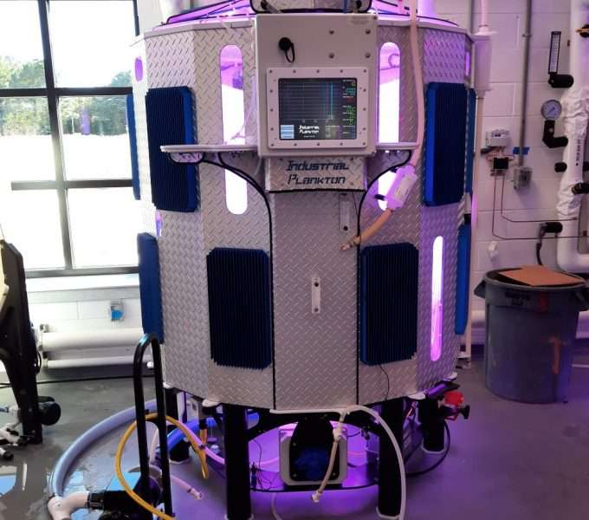

1. Senzori și Monitorizare:

Utilizarea senzorilor pentru monitorizarea în timp real a parametrilor de creștere, cum ar fi intensitatea luminii, temperatura, concentrația de CO2, nivelurile de nutrienți și pH-ul. Datele colectate permit ajustări automate. De exemplu, senzorii de CO2 pot detecta variațiile concentrației și pot activa injectoarele de CO2 pentru a menține nivele optime. Sistemele avansate de senzori pot monitoriza continuu și precis toate variabilele critice, oferind date valoroase pentru optimizarea condițiilor de creștere.

1. Controlere Programabile (PLC):

Aceste sisteme sunt folosite pentru a automatiza procesele de ajustare a condițiilor de creștere, cum ar fi reglarea iluminării, temperatura și injectarea de CO2, permițând implementarea unor strategii complexe de control și optimizare. PLC-urile pot fi programate pentru a răspunde rapid la schimbările în parametrii de mediu, asigurând astfel condiții stabile de creștere. De exemplu, un PLC poate controla temperatura și iluminarea în funcție de datele furnizate de senzori, optimizând astfel fotosinteza și creșterea algelor.

1. Sisteme SCADA:

Sistemele SCADA (Supervisory Control and Data Acquisition) permit supravegherea și controlul centralizat al proceselor de creștere a microalgelor. Integrează date de la diverse senzori și oferă o interfață grafică pentru operatori, permițând monitorizarea în timp real și ajustarea parametrilor de creștere. SCADA oferă o interfață ușor de utilizat pentru operatori, permițând monitorizarea în timp real și controlul precis al tuturor aspectelor sistemului de creștere.

1. Analiza Datelor și Optimizare:

Datele colectate de la senzori pot fi analizate pentru a identifica tendințe și optimiza condițiile de creștere. Algoritmii de învățare automată pot prezice și ajusta parametrii de creștere în timp real, maximizând productivitatea. De exemplu, analiza datelor istorice poate identifica cele mai eficiente condiții de creștere pentru diferite specii de alge, permițând ajustări proactive ale mediului de cultură. Algoritmii de optimizare pot ajusta automat condițiile de creștere pentru a maximiza randamentul și a minimiza consumul de resurse.

1. Sisteme de alimentare automatizată:

Integrând sisteme de dozare automată a nutrienților și CO2, se pot menține nivelurile optime ale acestora în mediu, reducând riscul de erori umane și asigurând o creștere uniformă și sănătoasă a culturilor. De exemplu, un sistem de dozare automatizat poate ajusta aportul de nutrienți în funcție de nevoile în timp real ale microalgelor, asigurând un mediu de creștere constant și optimizat.

1. Sisteme de ventilare și oxigenare:

Pentru a preveni acumularea de oxigen dizolvat și a asigura condiții optime de creștere, sistemele de creștere automatizate pot include ventilatoare și aeratoare controlate automat. Aceste sisteme pot ajusta fluxul de aer și nivelurile de oxigen dizolvat în funcție de datele furnizate de senzori, prevenind stresul oxidativ și asigurând un mediu favorabil pentru dezvoltarea microalgelor.

Automatizarea procesului de creștere a microalgelor oferă numeroase beneficii, inclusiv creșterea eficienței, reducerea costurilor operaționale și îmbunătățirea calității produselor. Tehnologiile avansate de automatizare permit monitorizarea și controlul precis al tuturor aspectelor sistemului de creștere, asigurând condiții optime pentru dezvoltarea microalgelor și maximizarea productivității. Implementarea acestor tehnologii în sistemele de creștere poate transforma microalgele într-o resursă valoroasă și sustenabilă pentru multiple industrii.

**Capitolul 3**

**Modelarea Bioproceselor și a Proceselor cu Microalge**

**3.1** **Introducere în Modelarea Bioproceselor cu Microalge**

Modelarea bioproceselor este un domeniu crucial pentru optimizarea producției de microalge. Acest proces implică utilizarea unor modele matematice și computaționale pentru a descrie și a prezice comportamentul sistemelor biologice. În contextul microalgelor, modelele de creștere sunt esențiale pentru a înțelege cum variabilele de mediu, precum lumina, temperatura și nutrienții, influențează rata de creștere și acumularea de biomasa.

Microalgele sunt o resursă valoroasă datorită versatilității lor și capacității de a crește rapid în diverse condiții de mediu. Ele sunt utilizate în multiple industrii, inclusiv pentru producția de biocombustibili, suplimente alimentare și produse farmaceutice. Pentru a maximiza productivitatea și eficiența cultivării microalgelor, este necesar să se înțeleagă și să se controleze complexitatea bioproceselor implicate. Aici intervine modelarea, oferind o abordare sistematică pentru optimizarea acestor procese.

**3.2** **Modele Matematice Utilizate în Creșterea Microalgelor**

Există diverse modele matematice dezvoltate pentru a descrie cinetica de creștere a microalgelor. Fiecare model are avantaje și limitări specifice, iar alegerea modelului adecvat depinde de scopurile și condițiile specifice ale culturii. Printre cele mai utilizate modele se numără:

1. **Modelul Monod:**

Acest model clasic descrie relația dintre rata de creștere a microorganismelor și concentrația de substrat (de exemplu, lumina și nutrienții). Modelul Monod este larg utilizat datorită simplității și aplicabilității sale generale. Formula de bază este:

unde:

* este rata specifică de creștere
* este rata maximă de creștere
* S este concentrația de substrat
* Ks este constanta de saturație.

**2. Modelul Tamiya**

Dezvoltat pentru Chlorella ellipsoidea, acest model adaptează cinetica Monod pentru a descrie creșterea microalgelor în funcție de lumina disponibilă. Modelul include factori care țin cont de intensitatea luminii și de distribuția acesteia în mediu.

Formule Matematice:

* Rata de creștere a biomasei:

unde:

- este rata specifică de creștere,

- este rata maximă de creștere,

- este intensitatea luminii,

- este constanta de saturație a luminii.

**3. Modelul Cornet**

Acesta integrează atât cinetica cât și energetica organismelor fotosintetice în diferite configurații de fotobioreactoare. Modelul Cornet este util pentru evaluarea diferitelor strategii de alimentare și a configurațiilor de fotobioreactoare. Este mai complex și include multiple echilibre de masă și energie.

Formule Matematice:

- Echilibrul de masă pentru biomasa :

- Echilibrul de masă pentru substrat :

- Rata specifică de creștere:

unde:

- este rata de descompunere,

- este randamentul biomasei față de substrat,

- este constanta de saturație pentru lumină.

**4. Modelul Filali**

Combină cinetica Monod cu limitarea dioxidului de carbon anorganic total pentru fiecare celulă din cultură. Acest model ia în considerare atât intensitatea luminii cât și concentrația de CO2, fiind util pentru optimizarea culturilor în medii controlate.

Formule Matematice:

- Rata de creștere specifică :

unde:

- este concentrația de CO2,

- este constanta de saturație pentru CO2.

**5. Modelul Mairet**

Integrează modele biologice și radiative pentru a descrie creșterea microalgelor într-un fotobioreactor, luând în considerare efectele temperaturii și pH-ului. Acest model este cuprinzător și oferă o descriere detaliată a interacțiunilor dintre variabilele de mediu și creșterea algelor.

Formule Matematice:

- Rata de creștere specifică :

unde:

- este factorul de influență al temperaturii,

- este factorul de influență al pH-ului,

- este substratul,

- este constanta de saturație pentru substrat.

**3.3** **Modelul din Proiectul de Licență**

Modelul prezentat în proiectul de licență utilizează o abordare bazată pe cinetica Monod, dar integrează parametri specifici pentru intensitatea luminii și durata expunerii la lumină. Această abordare permite ajustarea modelului în funcție de datele experimentale obținute în condiții controlate.

Modelul folosit în proiectul de licență este formulat astfel:

unde:

- este rata specifică de creștere,

- max este rata maximă de creștere,

- I este intensitatea luminii,

- Ki este constanta de saturație a luminii,

- C este concentrația de CO2,

- Kc  este constanta de saturație a CO2.

Acest model permite o adaptabilitate crescută la diferite condiții de cultură, fiind util pentru optimizarea parametrilor de creștere.

**3.4** **Comparația cu Alte Modele**

Compararea modelului din proiectul de licență cu alte modele evidențiază punctele forte și limitările fiecăruia.

1. Descrierea Luminii:

**Modelul din proiect:**

Utilizează intensitatea luminii și durata expunerii ca variabile independente, ajustând parametrii în funcție de datele experimentale.

**Modelul Cornet:**

Include o descriere detaliată a atenuării luminii în funcție de densitatea de biomasa și parametrii optici ai culturii. Este mai complex și necesită date mai detaliate.

**Modelul Filali:**

Se concentrează pe intensitatea luminii și concentrația de CO2, folosind parametri specifici pentru fiecare celulă din cultură. Este util pentru optimizarea condițiilor de creștere în medii controlate.

2. Substratul Nutrițional:

**Modelul din proiect:**

Integrează parametri pentru absorbția de nutrienți, bazându-se pe date experimentale pentru ajustarea constantelor cinetice.

**Modelul Tamiya:**

Descrie specific relația dintre fotosinteză și metabolismul dependent de lumină, fiind util pentru anumite specii de alge.

**Modelul Mairet:**

Integrează variațiile de pH și temperatura în modelul de creștere, oferind o descriere mai completă a mediului de cultură.

3. **Metode de Estimare a Parametrilor:**

**Modelul din proiect:**

Utilizează o procedură de estimare a parametrilor în pași, ajustând parametrii în funcție de lumina și nutrienți. Este simplu și adaptabil.

**Modelul Cornet:**

Include multiple echilibre de masă și ajustarea parametrilor pe baza datelor de cultură din diferite fotobioreactoare. Necesită date extensive.

**Modelul Eze:**

Utilizează parametri specifici pentru lumină, carbon, azot și fosfat, descriind limitările substratului într-un model cinetic Monod. Este util pentru studii detaliate.

**3.5** **Avantajele și Limitările Fiecărui Model**

Fiecare model prezintă avantaje și limitări specifice în funcție de aplicația dorită:

1**. Modelul din proiect**:

Avantaje:

Simplitate și adaptabilitate la diferite condiții de cultură, ușurință în implementarea experimentală. Poate fi utilizat pentru optimizarea rapidă a parametrilor de creștere.

Limitări:

Poate necesita ajustări frecvente ale parametrilor pentru diferite specii de microalge și condiții de mediu. Nu include toate variabilele de mediu posibile.

2. **Modelul Cornet:**

Avantaje:

Include o descriere detaliată a proceselor radiative și de creștere, oferind o imagine completă a dinamicii culturii. Este util pentru cercetări avansate și optimizări detaliate.

Limitări:

Complexitate ridicată, necesită date extensive pentru ajustarea parametrilor și validare. Poate fi dificil de implementat în practică fără echipamente avansate.

3. **Modelul Filali:**

Avantaje:

Integrează atât lumina, cât și concentrația de CO2, oferind o descriere precisă a limitărilor substratului. Este util pentru optimizarea condițiilor de cultură în medii controlate.

Limitări:

Poate fi dificil de aplicat la scara industrială din cauza cerințelor de date specifice și a complexității modelului. Necesită monitorizare constantă și ajustări precise.

4. **Modelul Mairet:**

Avantaje:

Include efectele pH-ului și temperaturii, oferind o descriere completă a mediului de cultură. Este util pentru optimizarea condițiilor de creștere în fotobioreactoare.

Limitări:

Necesită echipamente avansate pentru monitorizarea și controlul variabilelor de mediu. Poate fi dificil de implementat la scară largă.

**3.6** **Aplicații și Perspective Future**

Modelarea bioproceselor cu microalge este esențială pentru optimizarea producției de biomasa și dezvoltarea de aplicații industriale sustenabile. Modelele matematice oferă un instrument valoros pentru înțelegerea și predicția comportamentului culturilor de microalge în diferite condiții de mediu.

Pe viitor, integrarea tehnologiilor de automatizare și a metodelor avansate de analiză a datelor poate duce la dezvoltarea de modele mai precise și eficiente pentru creșterea microalgelor. De exemplu, utilizarea senzorilor avansați și a algoritmilor de învățare automată poate permite monitorizarea și ajustarea în timp real a condițiilor de creștere, maximizând productivitatea și eficiența.

**Capitolul 4**

Controlul proceselor de creștere a microalgelor

**4.1** **Introducere în controlul proceselor de creștere**

Controlul proceselor de creștere a microalgelor este esențial pentru optimizarea producției și pentru asigurarea calității constante a biomasei produse. În acest context, controlul proceselor se referă la monitorizarea și ajustarea continuă a variabilelor critice de mediu care influențează creșterea microalgelor. Aceste variabile includ intensitatea luminii, temperatura, pH-ul, concentrația de dioxid de carbon (CO2) și nutrienții disponibili. Implementarea unui control precis și eficient poate îmbunătăți semnificativ randamentul și calitatea biomasei, contribuind astfel la viabilitatea economică a procesului.

**4.2** **Importanța controlului proceselor de creștere**

Un control eficient al proceselor de creștere a microalgelor asigură că toate condițiile de mediu sunt menținute la niveluri optime, prevenind astfel inhibițiile de creștere și maximizând productivitatea. Beneficiile controlului precis includ:

Îmbunătățirea randamentului:

Menținerea condițiilor optime de creștere poate duce la o producție mai mare de biomasa pe unitatea de volum sau suprafață.

Calitatea constantă a produsului:

Controlul variabilelor de mediu asigură o calitate uniformă a biomasei, esențială pentru aplicațiile industriale.

Eficiență energetică:

Optimizarea iluminării și a altor inputuri poate reduce consumul de energie, scăzând astfel costurile operaționale.

Sustenabilitate:

Un control precis contribuie la utilizarea eficientă a resurselor și la minimizarea impactului asupra mediului.

**4.3** **Variabile Critice în Controlul Proceselor de Creștere**

Controlul proceselor de creștere a microalgelor implică monitorizarea și ajustarea mai multor variabile critice:

**1. Lumina:**

Intensitatea luminii:

Este un factor crucial în fotosinteză. Intensitatea optimă variază în funcție de specie și de etapa de creștere. Sistemele de iluminare artificială, cum ar fi LED-urile, permit ajustarea intensității și a spectrului de lumină.

Fotoperiodismul:

Durata expunerii la lumină și întuneric poate influența ritmul de creștere al microalgelor. Controlul fotoperiodismului este important pentru a maximiza eficiența fotosintezei.

**2. Temperatura:**

Microalgele au temperaturi optime de creștere care variază între specii. Controlul temperaturii se realizează prin sisteme de încălzire și răcire pentru a menține condițiile constante și favorabile.

**3. pH-ul:**

Nivelul pH-ului influențează disponibilitatea nutrienților și activitatea enzimatică a microalgelor. Majoritatea speciilor de microalge cresc bine la un pH neutru sau ușor alcalin. Controlul pH-ului se realizează prin adăugarea de substanțe tampon sau prin injectarea de CO2.

**4. Concentrația de CO2:**

CO2 este un substrat esențial pentru fotosinteză. Concentrația optimă de CO2 poate varia, dar este crucială pentru maximizarea ratei de creștere. Injectarea controlată de CO2 în sistemul de cultură poate optimiza fotosinteza și creșterea biomasei.

**5. Nutrienții:**

Nutrienții, inclusiv azotul, fosforul și micronutrienții, trebuie să fie disponibili în concentrații adecvate pentru a susține creșterea. Monitorizarea și ajustarea concentrațiilor de nutrienți sunt esențiale pentru prevenirea deficiențelor sau a toxicității.

**4.4** **Tehnologii de monitorizare și control**

1. Senzori și sisteme de monitorizare:

Senzori de lumină:

Măsoară intensitatea și spectrul luminii. Senzorii fotometrici sunt utilizați pentru a ajusta sursele de lumină artificială în funcție de necesitățile culturii.

Senzori de temperatură:

Monitorizează temperatura mediului de cultură și activează sistemele de răcire sau încălzire pentru a menține temperaturi optime.

Senzori de pH:

Detectează variațiile pH-ului și declanșează adăugarea de substanțe tampon sau injectarea de CO2 pentru a menține pH-ul stabil.

Senzori de CO2:

Măsoară concentrația de CO2 și controlează injectarea acestuia pentru a asigura nivele optime pentru fotosinteză.

Senzori de nutrienți:

Monitorizează concentrațiile de azot, fosfor și alți nutrienți esențiali, declanșând adăugarea de nutrienți suplimentari dacă este necesar.

2. Controlere programabile (PLC):

Acestea sunt utilizate pentru a automatiza procesele de monitorizare și control. PLC-urile primesc date de la senzori și ajustează automat condițiile de mediu pentru a menține parametrii optimi. De exemplu, un PLC poate ajusta intensitatea luminii sau poate injecta CO2 în funcție de datele de la senzori.

3. Sisteme SCADA (Supervisory Control and Data Acquisition):

Permite supravegherea și controlul centralizat al proceselor de creștere a microalgelor. Integrează date de la diverse senzori și oferă o interfață grafică pentru operatori, permițând monitorizarea în timp real și ajustarea parametrilor de creștere.

4. Tehnologii IoT (Internet of Things):

Integrarea tehnologiilor IoT în controlul proceselor de creștere permite colectarea și analizarea datelor în timp real de la senzori distribuiți. Acest lucru oferă posibilitatea de a monitoriza și controla procesele de la distanță, utilizând dispozitive mobile sau platforme de cloud computing.

**4.5** **Algoritmi de control avansați**

1. Control Proporțional-Integral-Derivat (PID):

Este un algoritm de control utilizat pe scară largă pentru menținerea variabilelor de proces la niveluri dorite. PID ajustează parametrii de control în funcție de deviațiile observate față de setpoint, asigurând o stabilitate optimă.

2. Control Predictiv (MPC):

Utilizează un model al procesului pentru a prezice viitoarele deviații și ajustează parametrii de control în avans pentru a minimiza erorile. Este deosebit de eficient pentru procese complexe, cu multiple variabile interdependente.

3. Algoritmi de învățare automată:

Algoritmii de învățare automată pot analiza datele istorice și în timp real pentru a identifica tipare și pentru a ajusta condițiile de creștere în mod dinamic. Acești algoritmi pot învăța și se pot adapta pe măsură ce colectează mai multe date, optimizând continuu procesele de creștere.

4. Algoritmi de optimizare stochastică:

Acești algoritmi pot fi utilizați pentru a optimiza procesele de creștere în medii cu variabilitate ridicată. Prin explorarea diverselor combinații de parametri, algoritmii de optimizare stocastică pot identifica configurațiile optime pentru creșterea microalgelor.

**4.6** **Implementarea practică a controlului proceselor**

Implementarea practică a controlului proceselor de creștere a microalgelor implică mai multe etape esențiale:

1. Configurarea senzorilor și a sistemelor de monitorizare:

Instalarea senzorilor de lumină, temperatură, pH, CO2 și nutrienți în fotobioreactoare sau bazine de cultură.

Calibrarea senzorilor pentru a asigura măsurători precise și fiabile.

2. Integrarea PLC-urilor și SCADA:

Configurarea PLC-urilor pentru a primi date de la senzori și pentru a controla echipamentele de ajustare a condițiilor de mediu.

Implementarea unui sistem SCADA pentru supravegherea și controlul centralizat al proceselor, cu interfețe grafice pentru operatori.

3. Dezvoltarea algoritmilor de control:

Implementarea algoritmilor PID, MPC și de învățare automată pentru ajustarea dinamică a parametrilor de creștere.

Testarea și validarea algoritmilor de control în condiții experimentale pentru a asigura performanța optimă.

4. Monitorizarea și ajustarea continuă:

Utilizarea sistemelor de monitorizare pentru a colecta date în timp real și pentru a ajusta parametrii de creștere în mod continuu.

Implementarea unui proces de feedback pentru a învăța și adapta strategiile de control pe baza datelor colectate.

**4.7 Concluzii și perspective future**

Controlul proceselor de creștere a microalgelor este esențial pentru a maximiza productivitatea și a asigura calitatea constantă a biomasei. Tehnologiile avansate de monitorizare și control, împreună cu algoritmii de control avansați, permit optimizarea continuă a condițiilor de creștere, contribuind astfel la viabilitatea economică și la sustenabilitatea producției de microalge.

Pe viitor, integrarea tehnologiilor de Internet of Things (IoT) și a sistemelor de învățare automată va permite monitorizarea și controlul în timp real, optimizarea continuă și adaptarea rapidă la variabilitatea condițiilor de mediu. Investițiile în cercetare și dezvoltare în acest domeniu vor continua să îmbunătățească eficiența și randamentul proceselor de creștere a microalgelor, transformându-le într-o resursă valoroasă și sustenabilă pentru multiple industrii.

Capitolul 5

Modelarea si simularea procesului de crestere a microalgelor

5.1 Introducere

În acest capitol, vom explora cum am optimizat procesul de creștere a microalgelor într-un fotobioreactor. Acest proces implică ajustarea unor parametri cruciali pentru a obține cele mai bune rezultate posibile. Vom folosi metoda `fminsearch` pentru optimizare și vom analiza impactul fiecărui parametru asupra modelului. De asemenea, vom discuta despre liniarizarea modelului, efectele ratei de diluție și vom prezenta rezultatele într-un mod grafic.

5.2 Parametrii modelului

Parametrii inițiali și limitele lor sunt:

- μ_max: 0.17 (inițial) cu limite între 0 și 1

- K_s: 135 (inițial) cu limite între 0 și 300

- K_n: 0.149 (inițial) cu limite între 0 și 10

- Y_nx: 0.245 (inițial) cu limite între 0 și 1

- μ_d: 0.01 (inițial) cu limite între 0 și 0.1

Acești parametri sunt critici pentru modelarea dinamicii procesului și pentru optimizarea acestuia.

5.3 Optimizare multidimensională

Optimizarea multidimensională presupune ajustarea simultană a mai multor parametri pentru a găsi cea mai bună potrivire între datele experimentale și cele simulate. În acest studiu, am folosit metoda `fminsearch`, care este o metodă numerică de optimizare neliniară bazată pe algoritmul Nelder-Mead.

Principiul optimizării multidimensionale

Scopul optimizării multidimensionale este de a găsi un set de parametri care minimizează o funcție obiectiv . Funcția obiectiv este definită ca eroarea dintre datele experimentale și rezultatele modelului:

unde sunt datele experimentale și sunt valorile simulate.

Implementarea în MATLAB

Codul MATLAB utilizat pentru optimizare este următorul:

matlab

options = optimset('Display', 'iter', 'TolFun', 1e-8, 'TolX', 1e-8);

[param_optim, fval] = fminsearch(@(params) objectiveFunction(params, texp, Biomass), params_initial, options);

disp('Parametrii optimizați:');

disp(param_optim);

disp('Valoarea funcției obiectiv:');

disp(fval);

Funcția obiectiv `objectiveFunction` calculează eroarea pătratică între datele experimentale și cele simulate:

matlab

function error = objectiveFunction(params, texp, Biomass)

% Extrage parametrii

mumax = params(1);

Ks = params(2);

Kn = params(3);

Ynx = params(4);

mud = params(5);

% Simularea modelului cu parametrii curenți

StopTime = 300;

simIn = Simulink.SimulationInput('PBR_process');

simIn = simIn.setModelParameter("StopTime", num2str(StopTime));

simIn = simIn.setBlockParameter("PBR_process/Growth Rate/Kinetic Model (Monod)/Gain", "Gain", num2str(mumax));

simIn = simIn.setBlockParameter("PBR_process/Growth Rate/Kinetic Model (Monod)/Constant", "Value", num2str(Ks));

simIn = simIn.setBlockParameter("PBR_process/Growth Rate/Kinetic Model (Monod)/Constant1", "Value", num2str(Kn));

simIn = simIn.setBlockParameter("PBR_process/Gain", "Gain", num2str(Ynx));

simIn = simIn.setBlockParameter("PBR_process/Growth Rate/Gain", "Gain", num2str(mud));

simOut = sim(simIn);

% Extrage rezultatele simulării

t_sim = simOut.tout;

x_sim = simOut.yout{1}.Values.Data;

% Interpolarea rezultatelor pentru a se potrivi cu punctele de timp observate

x_interpolated = interp1(t_sim, x_sim, texp);

% Calcularea erorii ca sumă a pătratelor diferențelor

error = sum((Biomass - x_interpolated).^2);

end

Acest cod ajustează parametrii modelului pentru a minimiza eroarea dintre datele experimentale și rezultatele simulate.

5.4 **Liniarizarea modelului**

Liniarizarea modelului ajută la simplificarea analizei și optimizării acestuia. Aceasta implică dezvoltarea modelului în serie Taylor în jurul unui punct de operare pentru a obține o aproximare liniară.

Ecuațiile neliniare pot fi liniarizate utilizând următoarele relații:

**5.5 Rata de dilutie**

Rata de diluție (D) este un factor critic care influențează dinamica procesului. Este definită ca raportul dintre debitul de alimentare și volumul reactorului:

Rata de diluție afectează atât creșterea biomasei, cât și consumul de nutrienți. În simulările noastre, am variat (D) de la 0 la valori maxime permise de condițiile experimentale pentru a evalua impactul acesteia asupra modelului.

**5.6 Implementarea în simulink**

În această secțiune, voi descrie cum am implementat modelul matematic în Simulink pentru a efectua simulările necesare optimizării. Fiecare bloc are un rol specific și este conectat astfel încât să reflecte corect interacțiunile dintr-un fotobioreactor real.

**Modelul fotobioreactorului**

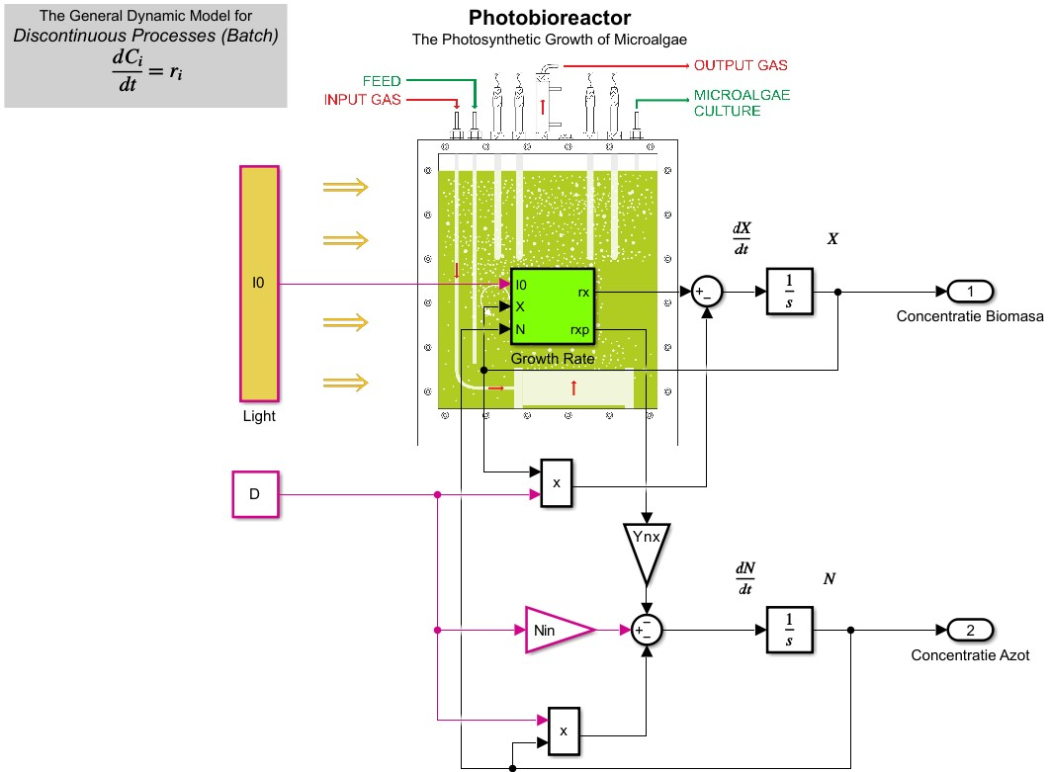

1. Intrări:

- I0 (Intensitatea Luminii): Acest bloc `Constant` reprezintă intensitatea inițială a luminii. Este conectat la subsistemul de calcul al ratei de creștere. Lumina este esențială pentru fotosinteza microalgelor, iar acest bloc stabilește nivelul inițial de lumină disponibilă în reactor.

- D (Rata de Diluție): Acesta este un bloc `Constant` care reprezintă rata de diluție, adică debitul de alimentare raportat la volumul reactorului. Blocul `D` este conectat la un bloc `Product` care înmulțește rata de diluție cu concentrația de biomasa pentru a calcula termenul de diluție.

- X (Concentrația Biomasei): Concentrația biomasei este un flux de feedback din ieșirea blocului `Integrator`. Biomasa este componenta principală a culturii de microalge și este esențială pentru evaluarea creșterii și productivității.

- N (Concentrația de Nutrienți): Concentrația de nutrienți este de asemenea un flux de feedback din ieșirea blocului `Integrator`. Nutrienții sunt necesari pentru creșterea microalgelor și afectează rata de creștere.

2. **Subsistemul ratei de creștere:**

- Acest subsistem calculează rata de creștere a biomasei . Am folosit blocuri `Product` și `Divide` pentru a calcula fracțiile și . Blocul `Gain` reprezintă rata maximă de creștere specifică, și înmulțește fracțiile obținute cu acest parametru pentru a calcula rata de creștere a biomasei.

Ieșiri:

* rxp: Reprezintă rata de producție a biomasei.
* rxd: Reprezintă rata de descompunere a biomasei. Este calculată folosind un bloc Gain pentru μd ​ (rata de descompunere) înmulțit cu concentrația biomasei X.
* rx: Rata netă de creștere a biomasei, calculată prin scăderea ratei de descompunere (rxd) din rata de producție (rxp).

3. Blocuri de Integrare:

- Blocurile `Integrator` sunt utilizate pentru a integra ecuațiile diferențiale pentru biomasa și nutrienți Aceste blocuri iau valoarea inițială a variabilelor și le actualizează în timp, integrând termenii din ecuațiile de bilanț.

- `Sum` combină termenii de creștere și diluție pentru a furniza intrarea pentru blocurile `Integrator`.

4. Ieșiri:

- X (Concentrația Biomasei): Ieșirea blocului `Integrator` pentru biomasa. Aceasta oferă valoarea actualizată a concentrației biomasei în timp.

- N (Concentrația de Nutrienți): Ieșirea blocului `Integrator` pentru nutrienți. Aceasta oferă valoarea actualizată a concentrației de nutrienți în timp.

**Modelul radiativ**

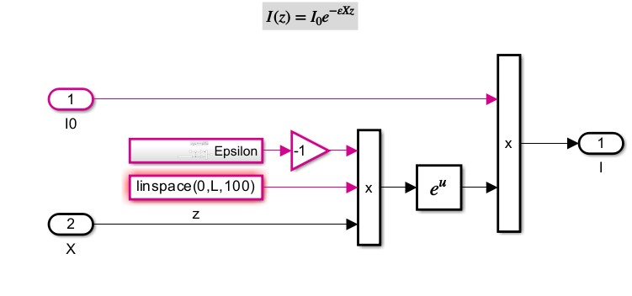

1. Intrări:

- I0 (Intensitatea Luminii): Este un bloc `Constant` care reprezintă intensitatea inițială a luminii. Lumina este esențială pentru procesul de fotosinteză și acest bloc stabilește condițiile inițiale de iluminare din reactor.

- X (Concentrația Biomasei): Este un flux de feedback care reprezintă concentrația biomasei. Biomasa poate absorbi lumina, astfel încât concentrația acesteia afectează distribuția luminii în reactor.

2. Blocuri folosite:

- Constant: Blocurile `Constant` definesc valorile și . Acestea sunt conectate la blocurile `Product` pentru a calcula termenul .

- Product: Acest bloc calculează termenul . Am conectat ieșirile blocurilor `Constant` și a variabilei la acest bloc.

- Exp: Blocul `Exp` calculează exponențiala termenului , furnizând astfel intensitatea luminii (I(z)) la diferite adâncimi în reactor. Ieșirea blocului `Product` este conectată la blocul `Exp`, iar ieșirea acestuia din urmă reprezintă valoarea .

**Distribuția luminii**

Acest subsistem detaliază distribuția luminii în funcție de adâncimea în reactor.

1. Intrări:

- I0 (Intensitatea Luminii): Este un bloc `Constant` care definește intensitatea inițială a luminii.

- **X** (Concentrația Biomasei): Este un flux de feedback care definește concentrația biomasei în reactor.

2. Blocuri folosite:

- Constant: Blochele `Constant` definesc valorile și . Acestea sunt conectate la blocurile `Product` pentru a calcula termenul .

- Product: Acest bloc calculează termenul . Am conectat ieșirile blocurilor `Constant` și a variabilei la acest bloc.

- Exp: Blocul `Exp` calculează exponențiala termenului , furnizând astfel intensitatea luminii la diferite adâncimi în reactor.

- linspace: Acest bloc generează o serie de valori pentru adâncimea necesare pentru a evalua distribuția luminii în tot reactorul.

**Calculul coeficientului de atenuare**

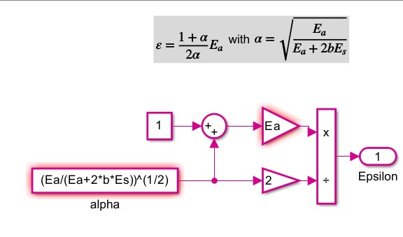

Acest subsistem calculează coeficientul de atenuare , care este esențial pentru modelul radiativ al reactorului.

1. Intrări:

- Ea: Coeficientul de absorbție active .

- Es: Coeficientul de absorbție parazită .

2. Blocuri folosite:

- Constant: Blocurile `Constant` definesc valorile și . Acestea sunt conectate la blocurile `Sum` și `Product` pentru a calcula coeficientul de atenuare.

- Sum: Blocul `Sum` adună și scade termenii necesari pentru a calcula coeficientul .

- Product: Blocurile `Product` sunt utilizate pentru a multiplica termenii din ecuația de calcul a .

- Divide: Blocul `Divide` împarte termenii pentru a finaliza calculul coeficientului de atenuare .

**Modelul kinetic**

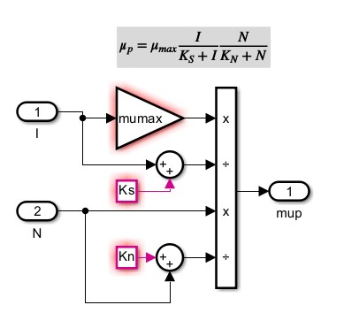

Acest subsistem calculează rata de creștere specifică a biomasei folosind modelul Monod.

1. Intrări:

- **I** :Este intensitatea luminii.

- **N**  :Este concentrația nutrienților.

2. Blocuri folosite:

- Gain: Reprezintă , rata maximă de creștere specifică. Acest bloc înmulțește intrarea cu valoarea parametrului său.

- Divide: Calculează fracțiile și . Aceste blocuri sunt conectate la blocurile `Product` pentru a calcula termenii necesari.

- Product: Blocurile `Product` înmulțesc termenii pentru a calcula ( ) rata de creștere specifică. Aceste blocuri sunt conectate pentru a combina fracțiile și ( ) pentru a calcula ( ).

Interpretarea rezultatelor:

**Biomasa:**

Dupa cum se observa in Figura 1.Anexa1  linia verde se apropie mai mult de datele esperimentale decat linia albastra care semnifica modelul initial, sugerând că optimizarea a înbunătățit acuratețea modelului in predictia cresterii biomasei.

Concentrația de biomasă crește în timp, atingând un platou după aproximativ 200 de ore.

**Azot:**

Modelul optimizat (linia verde) oferă o predicție diferită față de modelul inițial (linia albastră) în ceea ce privește scăderea concentrației de azot în timp.

Concentrația de azot scade treptat, modelul optimizat arătând o scădere mai lentă comparative cu modelul inițial.

Figura 2.Anexa1: Parametrii modelului

Interpretarea parametrilor

1. **μ_{max} (rata maximă de creștere specifică):**
   * **Inițial:** 0.1700
   * **Optimizat:** 0.2169
   * **Schimbare:** 27.6% creștere

**Interpretare:**

O creștere a ratei maxime de creștere indică faptul că microorganismele pot crește mai rapid în condițiile modelului optimizat. Acest lucru poate fi benefic pentru eficiența procesului de producție.

1. **K_s (constanta de saturație pentru substrat):**
   * **Inițial:** 135
   * **Optimizat:** 101.2637
   * **Schimbare:** -25% scădere

**Interpretare:**

O scădere a constantei de saturație sugerează o afinitate mai mare pentru substrat, ceea ce înseamnă că microorganismele pot utiliza substratul mai eficient în modelul optimizat.

1. **K_n (constanta de saturație pentru azot):**
   * **Inițial:** 0.1490
   * **Optimizat:** 0.1324
   * **Schimbare:** -11.2% scădere

**Interpretare:**

O ușoară scădere a constantei de saturație pentru azot indică o afinitate mai mare pentru azot, permițând microorganismelor să absoarbă azotul mai eficient.

1. **Y_{nx} (randamentul azotului în biomasă):**
   * **Inițial:** 0.2450
   * **Optimizat:** 0.0435
   * **Schimbare:** -82.2% scădere

**Interpretare:**

O scădere drastică a randamentului azotului în biomasă sugerează că mult mai puțin azot este transformat în biomasă. Aceasta ar putea indica o eficiență diferită a utilizării azotului, poate din cauza unei schimbări în mecanismul de creștere sau în compoziția biomasei.

1. **μ_d (rata de moarte a celulelor):**
   * **Inițial:** 0.0100
   * **Optimizat:** 0.0102
   * **Schimbare:** 1.8% creștere

**Interpretare:**

Rata de moarte a celulelor rămâne aproape constantă, ceea ce sugerează că optimizarea nu a avut un impact semnificativ asupra acestui parametru.

Capitolul 6

Optimizarea valorii de referință (Setpoint) pentru controlul în buclă închisă a biomasei

6.1 Introducere

În acest capitol vom aborda optimizarea valorii de referință (setpoint) pentru controlul în buclă închisă a biomasei în fotobioreactoare. Scopul este de a maximiza productivitatea și de a menține concentrația de biomasă la un nivel optim. Vom utiliza datele obținute din simulările anterioare și vom prezenta metodele și rezultatele obținute. De asemenea, vom folosi exemple din literatura de specialitate pentru a formula și explica graficele rezultate.

6.2 Simularea unui fotobioreactor in Simulink

În capitolul 5 am utilizat un model simplificat de fotobioreactor. În acest capitol, introducem modele de fotobioreactoare mai complexe, implementate în Simulink, care includ mai multe detalii asupra proceselor biologice și fizice. Aceste modele sunt prezentate în figurile de mai jos.

Fotobioreactorul utilizat în Capitolul 5

Fotobioreactorul extins pentru optimizarea productivității

Figura4.Anexa1

Diferențele principale între modelul utilizat în capitolul 5 și fotobioreactoarele mai complexe din Simulink includ:

- Modelul Radiativ (Iluminare): În modelul extins, iluminarea internă a fotobioreactorului este modelată mai detaliat pentru a reflecta absorbția și dispersia luminii în cultura de microalge.

- Modelul Kinetic (Monod): Acesta include o descriere mai precisă a cineticii creșterii microalgelor, ținând cont de saturația luminii și a nutrienților.

- Blocul de Ieșire P: Acest bloc suplimentar permite monitorizarea și optimizarea productivității direct din model.

- Controler PI: Implementarea unui controler PI pentru a menține concentrația de biomasă la un nivel optim.

6.3 Caracteristici statice

Caracteristicile statice ale fotobioreactorului au fost investigate prin simulări pentru diferite rate de diluție (D). Aceste simulări au fost efectuate pentru a observa comportamentul în regim staționar al concentrațiilor de biomasă și azot anorganic. Rezultatele acestor simulări sunt prezentate în Figura5.Anexa1.

Din grafic, putem observa că:

- Concentrația de biomasă scade odată cu creșterea ratei de diluție.

- Concentrația de azot anorganic crește odată cu creșterea ratei de diluție.

- Productivitatea atinge un maxim la o anumită rată de diluție, după care începe să scadă.

Aceste observații sunt esențiale pentru înțelegerea comportamentului fotobioreactorului și pentru optimizarea productivității.

6.4 Optimizarea productivității

Optimizarea productivității a fost realizată prin simulări pentru diferite orizonturi de timp (StopTime). Scopul a fost de a determina rata de diluție care maximizează productivitatea. Orizonturile de timp alese pentru simulare au fost: 300, 250, 200, 150, 100, 50 și 10 ore.

Rezultatele obținute sunt prezentate în Tabelul 1 și în Figura6.Anexa1.

**Tabelul 1: Referința optimă (X_ref) pentru diferite StopTime:**

Referința optimă pentru StopTime = 300 este X_ref = 0.4249

Referința optimă pentru StopTime = 250 este X_ref = 0.4249

Referința optimă pentru StopTime = 200 este X_ref = 0.4249

Referința optimă pentru StopTime = 150 este X_ref = 0.4247

Referința optimă pentru StopTime = 100 este X_ref = 0.4209

Referința optimă pentru StopTime = 50 este X_ref = 0.3800

Referința optimă pentru StopTime = 10 este X_ref = 0.1399

Figura6.Anexa1 arată graficul concentrației de biomasă, azot anorganic și productivitate în funcție de rata de diluție pentru diferitele orizonturi de timp.

Din aceste rezultate, observăm că referința optimă (X_ref) pentru control se stabilizează în jurul valorii de 0.4249 pentru orizonturi de timp mai mari de 150 ore. Aceasta sugerează că o concentrație de biomasă de aproximativ 0.4249 g/L este optimă pentru maximizarea productivității în condiții de funcționare stabilă.

6.5 Explicații pentru grafice

1. Concentrația de biomasă:

- Se observă că, pentru toate orizonturile de timp, concentrația de biomasă scade odată cu creșterea ratei de diluție.

- Punctele roșii indică rata de diluție optimă, unde productivitatea este maximă.

2. Concentrația de azot anorganic:

- Concentrația de azot anorganic crește odată cu creșterea ratei de diluție.

- Acest comportament este așteptat deoarece o diluție mai mare reduce timpul de reținere, permițând acumularea azotului anorganic neconsumat de biomasa în creștere.

3. Productivitatea:

- Productivitatea atinge un maxim pentru o anumită rată de diluție și scade ulterior.

- Punctele roșii pe grafic indică punctele de maximă productivitate pentru fiecare orizont de timp.

6.6 Implementarea controlului PI

Pentru a menține concentrația de biomasă la referința optimă, am implementat un controler PI (Proporțional-Integral). Controlerul PI ajustează rata de diluție pentru a asigura că concentrația de biomasă rămâne la nivelul dorit. În fața PI-ului, am adăugat un bloc “Constant” pentru setarea valorii de referință și un bloc “Sum” pentru a calcula eroarea dintre valoarea măsurată și referință.

Figura7.Anexa1

Semnificația parametrilor controlerului PI:

- Proportional (P): Parametrul proportional (P) stabilește reacția controlerului la eroarea curentă. În acest caz, valoarea setată este 8. Un câștig proporțional mare poate duce la un răspuns rapid, dar poate provoca oscilații și instabilitate.

- Integral (I): Parametrul integral (I) se ocupă de eliminarea erorii cumulative pe termen lung. În acest caz, valoarea setată este 0.01. Un câștig integral mic poate elimina eroarea reziduală, dar poate încetini răspunsul sistemului.

Controlerul PI folosește referința optimă (X_ref = 0.4249) și ajustează rata de diluție în timp real pentru a menține concentrația de biomasă la acest nivel.

Rezultatele simulării

1. Concentrația de biomasă:

Figura8.Anexa1

2. Dilutia controlată:

Figura9.Anexa1

În aceste grafice, putem observa că sistemul răspunde rapid la comenzile controlerului PI și menține concentrația de biomasă la valoarea dorită. Dilutia controlată de PI se stabilizează în jurul unei valori constante, ceea ce indică un control eficient.

Concluzii:

**Concluzii capitolul 5:**

Î**mbunătățirea performanței generale:** Creșterea μ_max și scăderea K_s și K_n indică o performanță îmbunătățită a microorganismelor în modelul optimizat, acestea fiind capabile să crească mai rapid și să utilizeze substratul și azotul mai eficient.

Modificările parametrilor arată o îmbunătățire a capacității de creștere a microalgelor și o schimbare în utilizarea azotului.

Randamentul azotului în biomasă a scăzut semnificativ, ceea ce ar putea indica o eficiență diferită în utilizarea resurselor în condițiile modelului optimizat.

**Concluzie capitolul 6:**

Studiul a demonstrat importanța controlului optimal în fotobioreactoare pentru creșterea microalgelor. Prin optimizarea ratei de diluție și implementarea unui controler PI, am reușit să maximizăm productivitatea și să menținem concentrația de biomasă la un nivel optim.

Rezultatele obținute oferă o bază solidă pentru îmbunătățirea controlului și a performanței fotobioreactoarelor, contribuind astfel la dezvoltarea sustenabilă a biotehnologiilor bazate pe microalge. Aceste concluzii sunt sprijinite de datele prezentate în acest capitol și de literatura de specialitate, care sugerează abordări similare pentru optimizarea sistemelor biotehnologice.

**Concluzie generală**

Acest proiect a investigat procesele de creștere a microalgelor într-un fotobioreactor, utilizând modele matematice și simulări pentru a optimiza productivitatea și stabilitatea procesului. În capitolul 5, am analizat parametrii modelului și am implementat optimizări multidimensionale pentru a identifica rata optimă de diluție. Rezultatele au arătat că ajustarea precisă a parametrilor poate duce la îmbunătățirea semnificativă a performanței sistemului.

În capitolul 6, am integrat un controler PI pentru a menține concentrația de biomasă la un nivel optim. Simulările au demonstrat că utilizarea controlului optimal poate îmbunătăți stabilitatea și productivitatea fotobioreactorului. De asemenea, am evaluat caracteristicile statice și dinamice ale sistemului și am identificat referințele optime pentru diferite orizonturi de timp.

Pe ansamblu, proiectul a evidențiat importanța controlului precis și a optimizării parametrilor în procesele de creștere a microalgelor. Aceste descoperiri pot contribui la dezvoltarea unor strategii mai eficiente pentru cultivarea microalgelor și pot avea aplicații semnificative în biotehnologie și producția de biocombustibili.

Bibliografie

1. Borowitzka, M. A. (2013). "High-value products from microalgae—their development and commercialization." “Journal of Applied Phycology”, 25(3), 743-756.

2. Brennan, L., & Owende, P. (2010). "Biofuels from microalgae—a review of technologies for production, processing, and extractions of biofuels and co-products." “Renewable and Sustainable Energy Reviews”, 14(2), 557-577.

3. Chisti, Y. (2007). "Biodiesel from microalgae." “Biotechnology Advances”, 25(3), 294-306.

4. Richmond, A. (Ed.). (2004). “Handbook of Microalgal Culture: Biotechnology and Applied Phycology”. Wiley-Blackwell.

5. Wang, B., Li, Y., Wu, N., & Lan, C. Q. (2008). "CO2 bio-mitigation using microalgae." “Applied Microbiology and Biotechnology”, 79(5), 707-718.

6. Posten, C., & Walter, C. (2012). “Microalgal Biotechnology: Integration and Economy”. Springer.

7. Barsanti, L., & Gualtieri, P. (2014). “Algae: Anatomy, Biochemistry, and Biotechnology”. CRC Press.

8. Wijffels, R. H., & Barbosa, M. J. (2010). “An outlook on microalgal biofuels." “Science”, 329(5993), 796-799.

**Anexa1**

Graficul concentrației de biomasă și azot anorganic în funcție de timp pentru modelul inițial și modelul optimizat.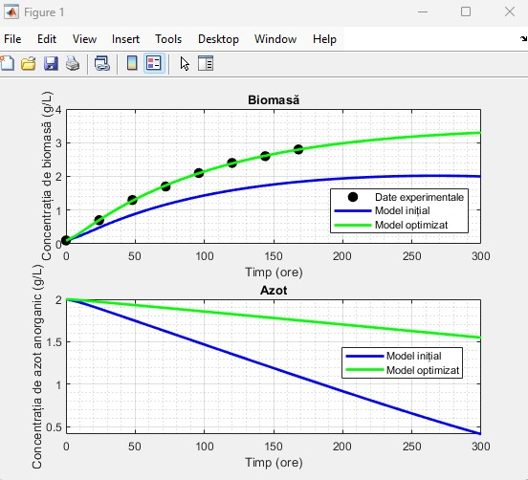

Parametrii inițiali și optimizați.

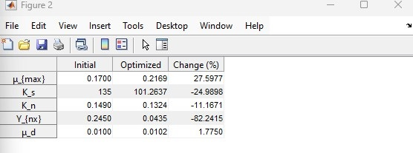

Fotobioreactor utilizat în Capitolul 5

Rată de creștere.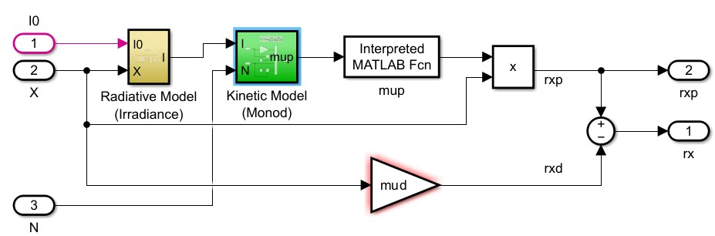

Diagramă bloc Simulink pentru modelarea intensității luminii.

Diagramă bloc Simulink pentru calculul valorii epsilon.

Diagramă bloc Simulink pentru calculul ratei de creștere.

Diagramă bloc Simulink a fotobioreactorului complet pentru producția de biomasă.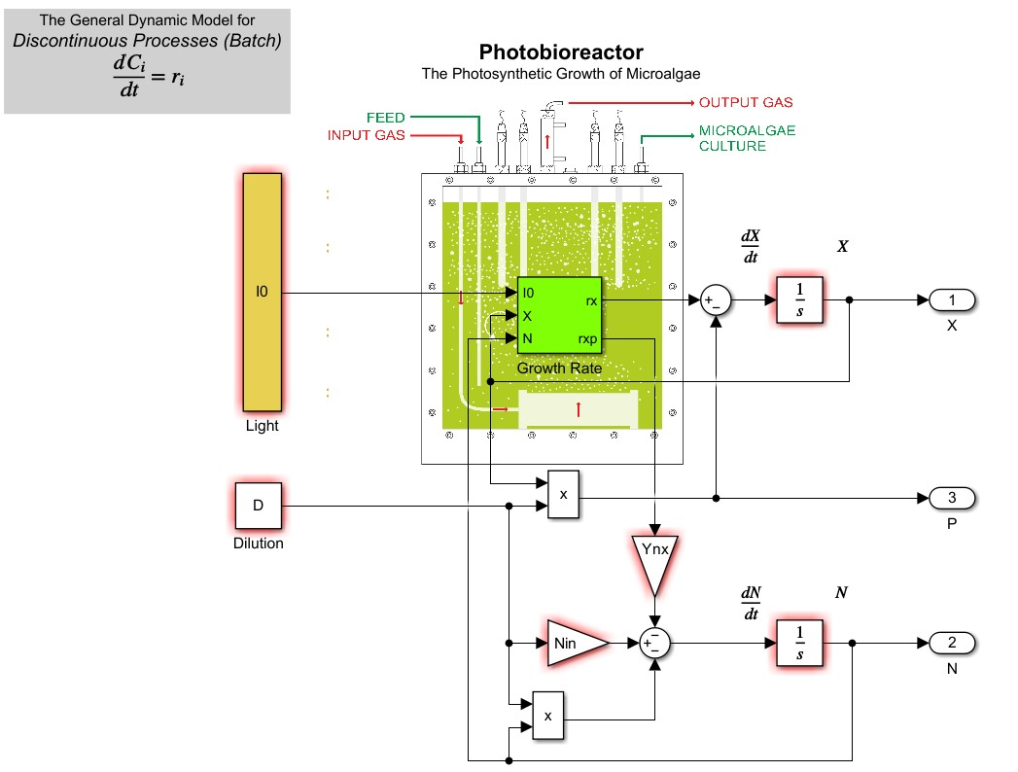

Diagramă bloc Simulink pentru implementarea controlului PI.  
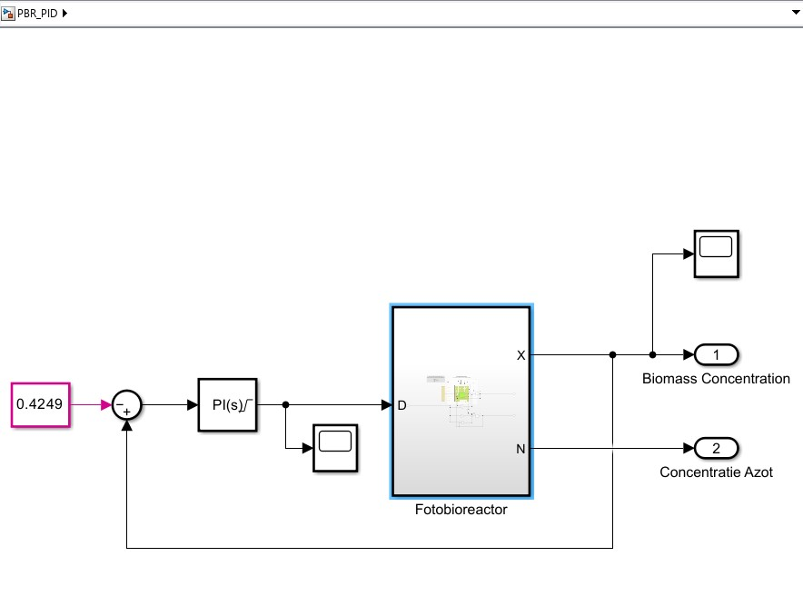

Graficul concentrației de biomasă, azot anorganic și productivitate în funcție de rata de diluție pentru diferite orizonturi de timp (StopTime), cu punctele optime de diluție marcate.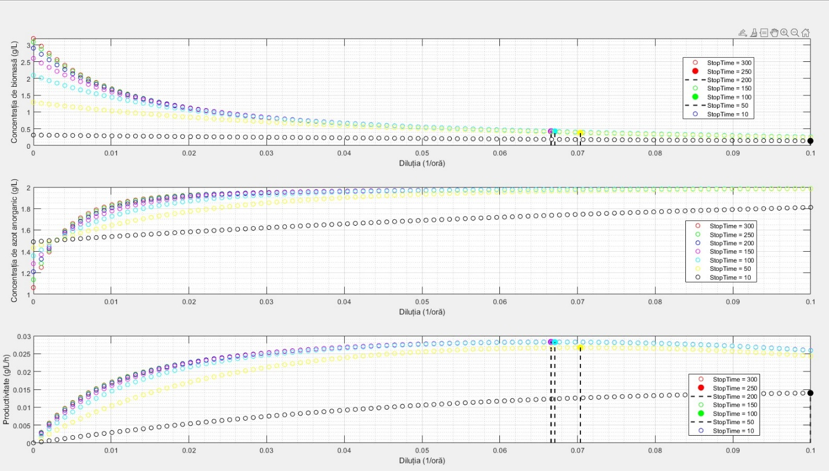

Graficul concentrației de biomasă, azot anorganic și productivitate în funcție de rata de diluție, cu punctul optim de diluție marcat.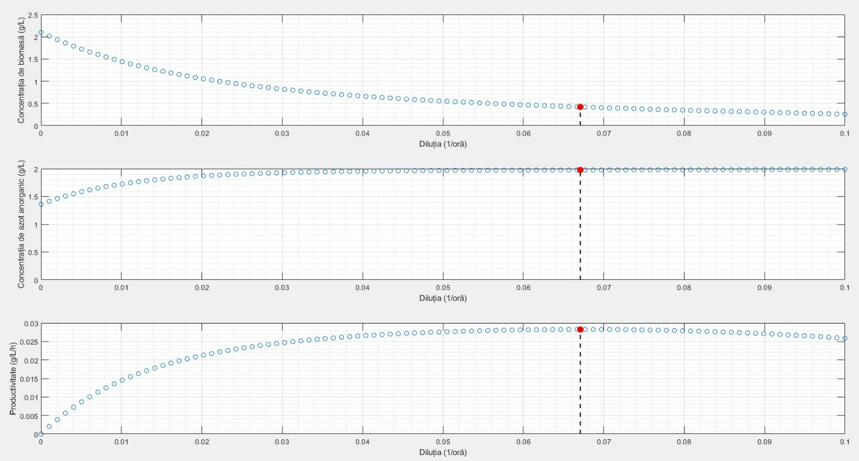

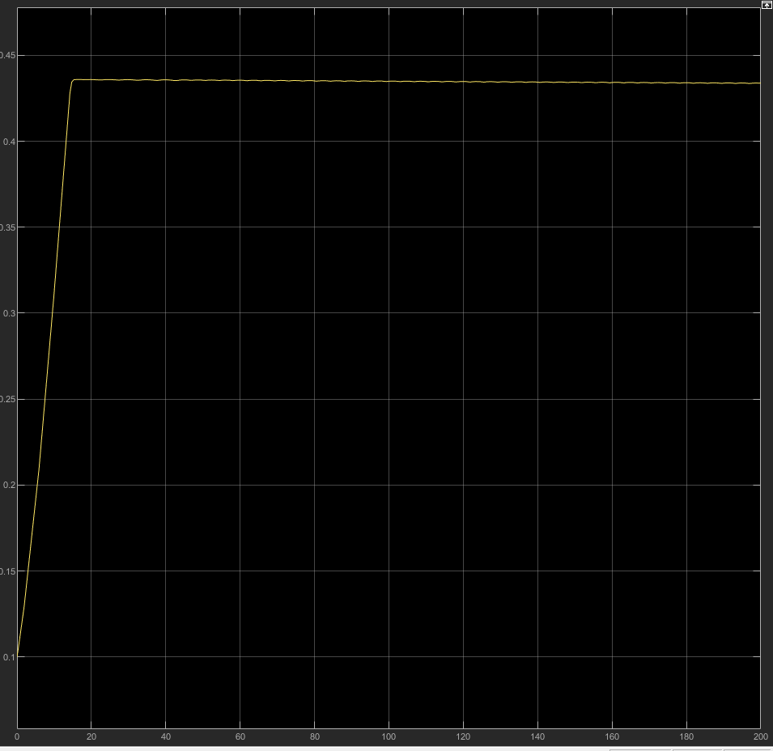Răspunsul sistemului de control PI pentru concentrația de biomasă în funcție de timp.

Răspunsul sistemului de control PI pentru concentrația de azot în funcție de timp.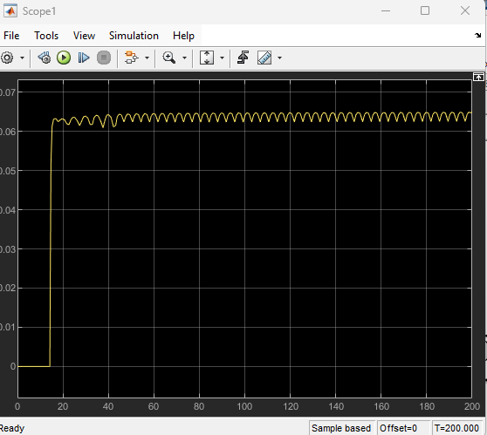

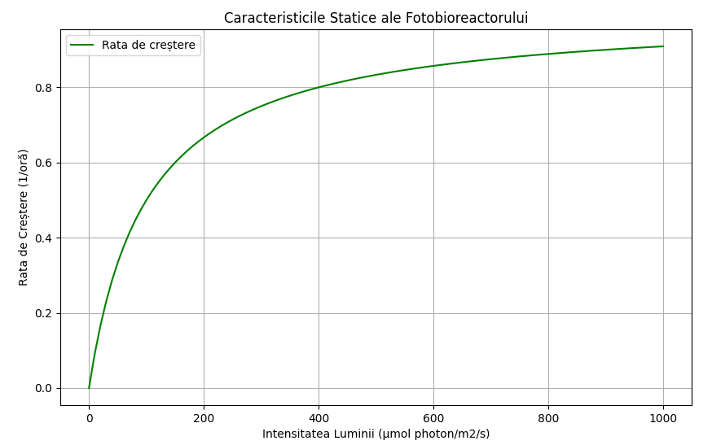

PBR_optim_orizont_ST.m – pt aflarea optimului productiei

clear; close all; clc;

%% PARAMETRI

L = 0.054; % Adâncimea PBR [m]

Ea = 200; % Coeficientul de absorbție în masă [m2/kg]

Es = 870; % Coeficientul de dispersie în masă [m2/kg]

b = 0.0008; % Fracțiunea de dispersie înapoi [-]

mumax = 0.21692;

Ks = 101.2637;

Kn = 0.13236;

Ynx = 0.043508;

mud = 0.010177;

%% INTRĂRI

I0 = 500; % INTRARE - intensitatea luminii incidente [µmol photon/m2/s]

D = linspace(0,0.1,100);

Nin = 2; % nitratul la intrare [g/L]

X0 = 0.1; % condiția inițială pentru X

N0 = 1.5; % concentrația inițială de N (nitrat)

%% Diferite orizonturi de optimizare

StopTimes = [300, 250, 200, 150, 100, 50, 10];

culori = ['r', 'g', 'b', 'm', 'c', 'y', 'k'];

figure;

for k = 1:length(StopTimes)

StopTime = StopTimes(k);

% Inițializarea array-urilor pentru stocarea rezultatelor simulării

X = zeros(length(D), 1);

N = zeros(length(D), 1);

P = zeros(length(D), 1);

for i = 1:length(D)

simIn = Simulink.SimulationInput('PBR_process_prod');

simIn = simIn.setModelParameter('StopTime', num2str(StopTime));

simIn = simIn.setBlockParameter('PBR_process_prod/Dilution', 'Value', num2str(D(i)));

simOut = sim(simIn);

X(i) = simOut.yout{1}.Values.Data(end);

N(i) = simOut.yout{2}.Values.Data(end);

P(i) = simOut.yout{3}.Values.Data(end);

end

% Găsirea ratei de diluție optime

D_opt = fminbnd(@(D) optimizare(D, StopTime), 0, 0.1);

[P_opt, X_ref] = optimizare(D_opt, StopTime);

% Plotarea rezultatelor

subplot(311)

plot(D, X, 'o', 'Color', culori(k)); hold on

plot(D_opt, X_ref, 'o', 'MarkerSize', 8, 'MarkerFaceColor', culori(k), 'MarkerEdgeColor', culori(k));

line([D_opt D_opt], [0 X_ref], 'Color', 'k', 'LineStyle', '--', 'LineWidth', 1.5)

xlabel('Diluția (1/oră)'); ylabel('Concentrația de biomasă (g/L)')

hold on; grid on; grid minor

subplot(312)

plot(D, N, 'o', 'Color', culori(k)); hold on

xlabel('Diluția (1/oră)'); ylabel('Concentrația de azot anorganic (g/L)')

hold on; grid on; grid minor

subplot(313)

plot(D, P, 'o', 'Color', culori(k)); hold on

plot(D_opt, -P_opt, 'o', 'MarkerSize', 8, 'MarkerFaceColor', culori(k), 'MarkerEdgeColor', culori(k));

line([D_opt D_opt], [0 -P_opt], 'Color', 'k', 'LineStyle', '--', 'LineWidth', 1.5)

xlabel('Diluția (1/oră)'); ylabel('Productivitate (g/L/h)')

hold on; grid on; grid minor

% Afișarea referinței optime pentru control

fprintf('Referința optimă pentru StopTime = %d este X_ref = %.4f\n', StopTime, X_ref);

end

subplot(311)

legend(arrayfun(@(x) ['StopTime = ', num2str(x)], StopTimes, 'UniformOutput', false));

subplot(312)

legend(arrayfun(@(x) ['StopTime = ', num2str(x)], StopTimes, 'UniformOutput', false));

subplot(313)

legend(arrayfun(@(x) ['StopTime = ', num2str(x)], StopTimes, 'UniformOutput', false));

% Funcția de optimizare

function [P, X] = optimizare(D, StopTime)

simIn = Simulink.SimulationInput('PBR_process_prod');

simIn = simIn.setModelParameter('StopTime', num2str(StopTime));

simIn = simIn.setBlockParameter('PBR_process_prod/Dilution', 'Value', num2str(D));

simOut = sim(simIn);

X = simOut.yout{1}.Values.Data(end);

P = -simOut.yout{3}.Values.Data(end);

end

PBR_optimizare.m – pt aflarea optimului productiei

clear; close

%% PARAMETRI

L = 0.054; % Adâncimea PBR (fotobioreactor) [m]

Ea = 200; % Coeficientul de absorbție în masă [m2/kg]

Es = 870; % Coeficientul de dispersie în masă [m2/kg]

b = 0.0008; % Fracțiunea de dispersie înapoi [-]

mumax = 0.21692; % Rata maximă specifică de creștere [h-1]

Ks = 101.2637; % Constanta de saturație a intensității luminii [µmol/m2/s]

Kn = 0.13236; % Constanta de saturație a azotului [g/L]

Ynx = 0.043508; % Randamentul de utilizare a azotului [-]

mud = 0.010177; % Rata specifică de descompunere [h-1]

%% INTRĂRI

I0 = 500; % INTRARE - intensitatea luminii incidente [µmol photon/m2/s]

D = linspace(0,0.1,100); % Diluția

Nin = 2; % Nitratul la intrare [g/L]

X0 = 0.1; % Condiția inițială pentru concentrația de biomasă [g/L]

N0 = 1.5; % Concentrația inițială de azot anorganic [g/L]

%% Apelare Simulink/PBR_process pentru un I0 specific

StopTime = 100;

for i = 1:length(D)

simIn = Simulink.SimulationInput('PBR_process_prod'); % Creează obiectul SimulationInput, specificând numele modelului

simIn = simIn.setModelParameter('StopTime', num2str(StopTime));

simIn = simIn.setBlockParameter('PBR_process_prod/Dilution', 'Value', num2str(D(i))); % Specifică parametrii blocului care sunt modificați

simOut = sim(simIn); % Simulează modelul cu obiectul SimulationInput

X(i) = simOut.yout{1}.Values.Data(end);

N(i) = simOut.yout{2}.Values.Data(end);

P(i) = simOut.yout{3}.Values.Data(end);

end

D_opt = fminbnd(@(D) optimizare(D, StopTime), 0, 0.1);

[P_opt, X_ref] = optimizare(D_opt, StopTime);

% Găsirea celui mai apropiat index pentru D_opt

[~, idx] = min(abs(D - D_opt));

%% PLOTUL datelor

figure;

subplot(311)

plot(D, X, 'o'); hold on

plot(D_opt, X_ref, 'or', 'MarkerSize', 8, 'MarkerFaceColor', 'r')

line([D_opt D_opt], [0 X_ref], 'Color', 'k', 'LineStyle', '--', 'LineWidth', 1.5) % Linie verticală neagră

xlabel('Diluția (1/oră)'); ylabel('Concentrația de biomasă (g/L)')

grid on; grid minor

subplot(312)

plot(D, N, 'o'); hold on

plot(D_opt, N(idx), 'or', 'MarkerSize', 8, 'MarkerFaceColor', 'r')

line([D_opt D_opt], [0 N(idx)], 'Color', 'k', 'LineStyle', '--', 'LineWidth', 1.5) % Linie verticală neagră

xlabel('Diluția (1/oră)'); ylabel('Concentrația de azot anorganic (g/L)')

grid on; grid minor

subplot(313)

plot(D, P, 'o'); hold on

plot(D_opt, -P_opt, 'or', 'MarkerSize', 8, 'MarkerFaceColor', 'r')

line([D_opt D_opt], [0 -P_opt], 'Color', 'k', 'LineStyle', '--', 'LineWidth', 1.5) % Linie verticală neagră

xlabel('Diluția (1/oră)'); ylabel('Productivitate (g/L/h)')

grid on; grid minor

function [P, X] = optimizare(D, StopTime)

simIn = Simulink.SimulationInput('PBR_process_prod'); % Creează obiectul SimulationInput, specificând numele modelului

simIn = simIn.setModelParameter('StopTime', num2str(StopTime));

simIn = simIn.setBlockParameter('PBR_process_prod/Dilution', 'Value', num2str(D)); % Specifică parametrii blocului care sunt modificați

simOut = sim(simIn); % Simulează modelul cu obiectul SimulationInput

X = simOut.yout{1}.Values.Data(end);

P = -simOut.yout{3}.Values.Data(end);

end

PBR_estim_5_param.m - estimarea si optimizarea celor 5 parametri

clear;

%% PARAMETRII

L = 0.054; % Adâncimea PBR [m]

Ea = 200; % Coeficient de absorbție a masei [m²/kg]

Es = 870; % Coeficient de împrăștiere a masei [m²/kg]

b = 0.0008; % Fracțiunea de împrăștiere inversă [-]

% Inițializare parametrii pentru optimizare

params_initial = [0.17, 135, 0.149, 0.245, 0.01]; % [mumax, Ks, Kn, Ynx, mud]

lb = [0, 0, 0, 0, 0]; % Limite inferioare pentru parametri

ub = [1, 300, 10, 1, 0.1]; % Limite superioare pentru parametri

%% INTRĂRI

I0 = 500; % Intensitatea luminii incidente [µmol photon/m²/s]

D = 0; % Dilutie

Nin = 1; % Nitratul la intrare [g/L]

X0 = 0.1; % Condiție inițială pentru X

N0 = 2; % Concentrația inițială de N (nitrat)

%% DATE EXPERIMENTALE

texp = [0 24 48 72 96 120 144 168];

Biomass = [0.1 0.7 1.3 1.7 2.1 2.4 2.6 2.8];

% Plot date experimentale

figure;

subplot(2,1,1)

plot(texp, Biomass, 'ok', 'MarkerFaceColor', 'k');

xlabel('Timp (ore)'); ylabel('Concentrația de biomasă (g/L)')

title('Date experimentale - Biomasă')

hold on; grid; grid minor

%% ESTIMAREA PARAMETRILOR

options = optimset('Display', 'iter', 'TolFun', 1e-8, 'TolX', 1e-8);

[param_optim, fval] = fminsearch(@(params) objectiveFunction(params, texp, Biomass), params_initial, options);

% Afișarea rezultatelor

disp('Parametrii optimizați:');

disp(param_optim);

disp('Valoarea funcției obiectiv:');

disp(fval);

% Setarea parametrilor optimizați în workspace

assignin('base', 'mumax', param_optim(1));

assignin('base', 'Ks', param_optim(2));

assignin('base', 'Kn', param_optim(3));

assignin('base', 'Ynx', param_optim(4));

assignin('base', 'mud', param_optim(5));

%% Simularea și Plotarea modelului optimizat

StopTime = 300;

simIn = Simulink.SimulationInput('PBR_process');

simIn = simIn.setModelParameter("StopTime", num2str(StopTime));

simIn = simIn.setBlockParameter("PBR_process/Light", "Value", num2str(I0));

simOutOpt = sim(simIn);

% Plot model optimizat (Biomasă)

subplot(2,1,1)

plot(simOutOpt.tout, simOutOpt.yout{1}.Values.Data, 'g')

legend('Date experimentale', 'Model optimizat')

% Plot model optimizat (Azot)

subplot(2,1,2)

plot(simOutOpt.tout, simOutOpt.yout{2}.Values.Data, 'g')

xlabel('Timp (ore)'); ylabel('Concentrația de azot anorganic (g/L)')

title('Model optimizat - Azot')

legend('Model optimizat')

hold on; grid; grid minor

% Parametrii optimizați

disp(['mumax_opt = ', num2str(param_optim(1))]);

disp(['Ks_opt = ', num2str(param_optim(2))]);

disp(['Kn_opt = ', num2str(param_optim(3))]);

disp(['Ynx_opt = ', num2str(param_optim(4))]);

disp(['mud_opt = ', num2str(param_optim(5))]);

disp(['Error_min = ', num2str(fval)]);

% Plotare parametrii inițiali și optimizați

param_names = {'mumax', 'Ks', 'Kn', 'Ynx', 'mud'};

param_initial = params_initial;

param_optimized = param_optim;

for i = 1:length(param_names)

figure;

% Simulăm modelul pentru parametrii inițiali și optimizați

assignin('base', 'mumax', param_initial(1));

assignin('base', 'Ks', param_initial(2));

assignin('base', 'Kn', param_initial(3));

assignin('base', 'Ynx', param_initial(4));

assignin('base', 'mud', param_initial(5));

simOutInit = sim(simIn);

assignin('base', 'mumax', param_optim(1));

assignin('base', 'Ks', param_optim(2));

assignin('base', 'Kn', param_optim(3));

assignin('base', 'Ynx', param_optim(4));

assignin('base', 'mud', param_optim(5));

simOutOpt = sim(simIn);

% Grafic pentru Biomasă

subplot(2,1,1)

plot(texp, Biomass, 'ok', 'MarkerFaceColor', 'k');

hold on;

plot(simOutInit.tout, simOutInit.yout{1}.Values.Data, 'b');

plot(simOutOpt.tout, simOutOpt.yout{1}.Values.Data, 'g');

xlabel('Timp (ore)');

ylabel('Concentrația de biomasă (g/L)');

title(['Parametru: ', param_names{i}, ' - Biomasă']);

legend('Date experimentale', 'Initial', 'Optimized');

grid on;

% Grafic pentru Azot

subplot(2,1,2)

plot(simOutInit.tout, simOutInit.yout{2}.Values.Data, 'b');

hold on;

plot(simOutOpt.tout, simOutOpt.yout{2}.Values.Data, 'g');

xlabel('Timp (ore)');

ylabel('Concentrația de azot anorganic (g/L)');

title(['Parametru: ', param_names{i}, ' - Azot']);

legend('Initial', 'Optimized');

grid on;

end

% Grafic 3D pentru toți parametrii

figure;

bar3([param_initial; param_optimized]);

set(gca, 'XTickLabel', param_names);

title('Parametrii inițiali și optimizați');

legend({'Initial', 'Optimized'});

% Adăugare tabel cu parametrii inițiali și optimizați

param_data = [param_initial; param_optimized]';

figure;

uitable('Data', param_data, 'RowName', param_names, 'ColumnName', {'Initial', 'Optimized'}, ...

'Units', 'Normalized', 'Position', [0, 0, 1, 1]);

title('Tabel cu parametrii inițiali și optimizați');

% Funcția obiectivă

function error = objectiveFunction(params, texp, Biomass)

% Extrage parametrii

mumax = params(1);

Ks = params(2);

Kn = params(3);

Ynx = params(4);

mud = params(5);

% Simularea modelului cu parametrii curenți

StopTime = 300; % Poți ajusta timpul de simulare după necesitate

simIn = Simulink.SimulationInput('PBR_process');

simIn = simIn.setModelParameter("StopTime", num2str(StopTime));

simIn = simIn.setBlockParameter("PBR_process/Growth Rate/Kinetic Model (Monod)/Gain", "Gain", num2str(mumax));

simIn = simIn.setBlockParameter("PBR_process/Growth Rate/Kinetic Model (Monod)/Constant", "Value", num2str(Ks));

simIn = simIn.setBlockParameter("PBR_process/Growth Rate/Kinetic Model (Monod)/Constant1", "Value", num2str(Kn));

simIn = simIn.setBlockParameter("PBR_process/Gain", "Gain", num2str(Ynx));

simIn = simIn.setBlockParameter("PBR_process/Growth Rate/Gain", "Gain", num2str(mud));

simOut = sim(simIn);

% Extrage rezultatele simulării

t_sim = simOut.tout;

x_sim = simOut.yout{1}.Values.Data;

% Interpolarea rezultatelor pentru a se potrivi cu punctele de timp observate

x_interpolated = interp1(t_sim, x_sim, texp);

% Calcularea erorii ca sumă a pătratelor diferențelor

error = sum((Biomass - x_interpolated).^2);

end